Специальность: Информационные системы и технологии в экономике.

КОНТРОЛЬНАЯ РАБОТА
Микро макроэкономика
ВАРИАНТ №7

Плиговка Леонида Николаевича
Зачётная книжка:902322-07

Электронный адрес:
leonid_pligovka@mail.ru

Содержание
- Эластичность предложения по цене. Эластичность предложения по цене и изменение общей выручки. Факторы эластичности предложения.
- Спрос на землю и его виды. Рыночное предложение земли и его неэластичность. Рента как цена права землепользования. Виды земельной ренты. Цена земли, ее дисконтирование. Арендная плата и факторы, определяющие ее величину.

- Эластичность предложения по цене. Эластичность предложения по цене и изменение общей выручки. Факторы эластичности предложения.
Эластичность предложения по цене - показатель степени чувствительности, реакция предложения на изменение цены товара. Она рассчитывается по формуле:
Es = (процентное изменение объема предложения)/(процентное изменение цены)
Метод расчета эластичности предложения тот же, что и эластичности спроса, с тем лишь различием, что эластичность предложения всегда положительна, ибо кривая предложения имеет "восходящий" характер. Поэтому необходимости в условном изменении знака эластичности предложения нет. Положительное значение эластичности предложения обусловлено тем, что более высокая цена стимулирует производителей увеличивать выпуск.
Основным фактором эластичности предложения является время, поскольку оно позволяет производителям отреагировать на изменение цены товара.
Выделяют три временных периода:
- текущий период - период времени, в течение которого производители не могут приспособиться к изменению уровня цен;
- короткий период - период времени, в течение которого производители не успевают в полной степени приспособиться к изменению уровня цен;
- долгий период - период времени, достаточный для того, чтобы производители могли полностью приспособиться к изменению цен.
Различают следующие формы эластичности предложения:
- эластичное предложение - величина предложения изменяется на больший процент, чем цена, когда эластичность больше единицы (Es > 1). Эта форма эластичности предложения характерна для долгого периода;
- неэластичное предложение - величина предложения изменяется на меньший процент, чем цена, когда эластичность меньше единицы (Es < 1). Эта форма эластичности предложения присуща короткому периоду;
- абсолютно (совершенно) эластичное предложение имеет место тогда, когда величина предложения бесконечно изменяется при малом изменении цены (Es = ~). Эта форма эластичности предложения свойственна долгому периоду, а кривая предложения строго горизонтальна;
- абсолютно неэластичное предложение имеет место тогда, когда величина предложения равна нулю (Е = 0), т. е. величина предложения абсолютно не меняется при изменении цены. Эта форма свойственна текущему периоду, а кривая предложения строго вертикальна.
Эластичное и неэластичное предложение по цене иллюстрируются на рис. 1.1.
Понятие "эластичное предложение" применимо к таким переменным, как ставка процента, уровень заработной платы, цены на сырье и полуфабрикаты, применяемые при производстве нужного блага.
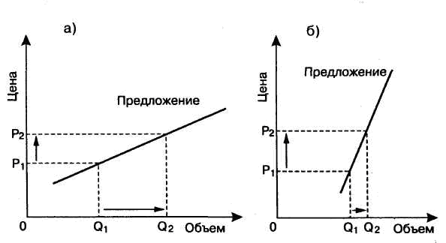
Рис. 1.1. Эластичность предложения по цене: а) эластичное предложение; б) неэластичное предложение
Эластичность предложения зависит от многих факторов:
- возможности длительного хранения и стоимости хранения. Товар, который не может храниться длительное время или его хранение стоит дорого, имеет низкую эластичность предложения;
- специфики производственного процесса. В том случае, когда производитель товара может или увеличить его выпуск при росте цены, или выпускать другой товар при снижении цены, предложение данного товара будет эластичным;
- фактора времени. Производитель не может быстро реагировать на изменение цены, поскольку необходимо известное время на найм дополнительных работников, покупку средств производства (когда требуется увеличить выпуск), или сократить часть работников, произвести расчеты с банковским кредитом (когда требуется уменьшить выпуск). В коротком периоде предложение может быть увеличено на рост спроса (цены) лишь путем более интенсивного использования имеющихся производственных мощностей. Однако подобная интенсивность может увеличить рыночное предложение только на сравнительно небольшую величину. Следовательно, в коротком периоде предложение малоэластично по цене. В долгом периоде предприниматели могут увеличить свои производственные мощности посредством расширения существующих возможностей и строительства фирмами новых предприятий. Таким образом, в долгом периоде эластичность предложения по цене достаточно существенна;
- цены других благ, в том числе ресурсов. В данном случае речь идет о перекрестной эластичности предложения;
- степени достигнутого применения ресурсов: трудовых, материальных, природных. Если этих ресурсов нет, то реакция предложения на эластичность очень мала.

- Спрос на землю и его виды. Рыночное предложение земли и его неэластичность. Рента как цена права землепользования. Виды земельной ренты. Цена земли, ее дисконтирование. Арендная плата и факторы, определяющие ее величину

Земля - важнейший фактор производства. Ее уникальность состоит в следующем:
- в ее неподвижности;
- в ее фиксированности с точки зрения общего количества;
- в совершенно неэластичном предложении;
- в том, что используется в любом виде хозяйственной деятельности.
Многие века земля использовалась в основном в сельском хозяйстве, в настоящее время все больше ее отводят под жилища, офисы, магазины. Однако с экономической точки зрения наиболее важное свойство земли не изменилось: ее количество невозможно увеличить при росте ее цены либо уменьшить при понижении цены.
Совершенно неэластичное предложение земли означает, что цены на землю определяются уровнем спроса на отдельные участки. Цены на землю связаны с земельной рентой - ценой услуг земли. Цены на землю представляют дисконтированную стоимость будущей земельной ренты. Чем выше рента от услуг участка земли, тем выше цена земли:
Pl = Сум{Rj/(1+i)^{j}}
где Rj - годовая рента, ожидаемая с данного участка земли в j году; i - текущая рыночная ставка ссудного процента.
Проще говоря, цена земли должна быть равна сумме денег, положив которую в банк собственник земли получил бы аналогичный процент на вложенный капитал. Предположим, что рента составляет 1000 р., ставка ссудного процента 10%, то цена земли равна 1000/10% х 100% = 10 000 р., или 1000 руб./0,1= = 10 000 р.
Земля является вечным фактором, срок ее службы бесконечен. Поэтому суммирование начинается с единицы и уходит в бесконечность. В связи с тем, что (1 + i)^{j} становится все меньше с увеличением j, количество, добавляемое к получаемой сумме, постепенно приближается к нулю, по мере того как j приближается к бесконечности, и достигает своего предела, когда Rj одинакова за каждый год. Этот предел равен:
PL=R/i
где R - годовая рента; i - рыночная ставка ссудного процента.
Поскольку предложение земли совершенно неэластично, ее цена полностью определяется спросом на землю. В этом случае кривая спроса для потребителей является кривой предельного продукта, выраженного в денежной форме. Предельный продукт от земельного участка уменьшается по мере увеличения его площади и фиксации инвестированной рабочей силы и капитала в результате действия закона убывающей доходности. Поэтому кривая спроса имеет нисходящий характер (рис. 2.1).
Мы видим, что при ставке арендной платы R спрос на землю равен Q3, собственник земли извлекает ренту OREQ*. Повышение (понижение) спроса на продукты сельского хозяйства вызывает рост (снижение) спроса на землю при любой данной арендной ставке. Поскольку предложение земли фиксировано, то с целью установления равенства спроса и предложения нужно, чтобы арендная плата или возросла до R2, или понизилась до R1. Тогда и рента или возрастает до OR2E2Q3*, или понизится до OR1E1Q3*.
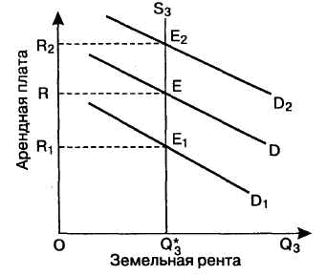
Рис. 2.1. Земельная, рента
Если рента превышает равновесную цену, то объем спроса на землю со стороны фирм будет меньше существующего объема предложения земли. Некоторые собственники земли не смогут сдать в аренду свою землю, что вынудит их пойти на более низкую ренту. Если рента будет ниже своей равновесной величины, то увеличившийся спрос на землю со стороны фирм приведет к возвращению факторной цены в равновесное состояние.
Следовательно, только при конкурентной цене, когда общий объем спроса на землю равен ее фиксированному предложению, рынок будет находиться в равновесном состоянии. Ценность земли выводится всецело из ценности продукта, а не наоборот.
Рента выступает в двух основных формах: а) чистая экономическая рента как доход, приносимый производственным ресурсом только в силу его ограниченности, и б) дифференциальная рента как доход, приносимый производственным ресурсом в зависимости от его качества.
Понятие ренты применимо не только к земле, но и к любому фактору, предложение которого фиксировано.
Земельные участки отличаются друг от друга своей продуктивностью, которая предопределяется их местоположением, климатическими особенностями, сферой использования и т. д. Это является объективной основой для образования дифференциальной ренты. Рассмотрим ее на примере естественного плодородия.
Предположим, что три участка земли отличаются своим качеством: лучший, средний и худший по плодородию. Допустим, что участки равны по площади и по вложению труда и капитала, тем не менее, поскольку они различаются по плодородию, предельные и средние издержки на единицу продукции будут также различаться (рис. 2.2).
На лучшем участке (а) будет получена дифференциальная рента ВРЕК; на среднем участке (б) производственные издержки будут лишь компенсированы, не извлекая дохода; на худшем участке (в) образуется убыток.

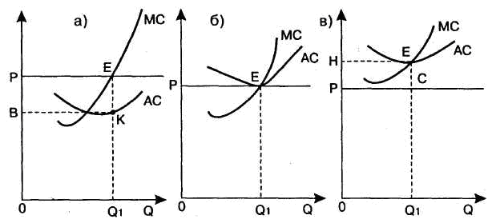
Рис. 2.2. Дифференциальная рента

Список литературы

- Гальперин В.М., Игнатьев С.М., Моргунов В.И. Микроэкономика: В 2 т. / Общ. редакция В.М.Гальперина. СПб.: Экономическая школа, 2004.
- Макконнелл К. Р., Брю С. Л. Экономикс: Принципы, проблемы и политика. В 2 т.: Пер. с англ. 11-го изд. М.: Республика, 2002.
- Пиндайк Р., Рубинфельд Д. Микроэкономика: Сокр. пер. с англ. / Науч. ред. В. Т. Борисович, В. М. Полтерович, В. И.Данилов и др. М.: Экономика, 2002.
- Самуэльсон П. Экономика: В 2 т.: Пер. с англ. М.: Алгон, ВНИИСИ, 2002.
Хайман Д. Н. Современная микроэкономика: анализ и применение

